Adama van Scheltema-Het kwartier

Gedicht van de Week
week 35- 2024

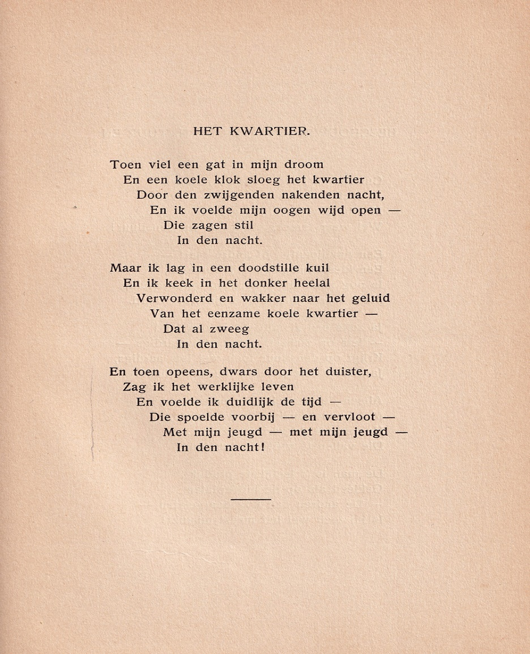

Deze week een schrijver die in zijn tijd zeer gevierd was. Hiervoor verwijs naar een eerdere plaatsing. Nu is gekozen voor een meer beschouwend gedicht waarin de eindigheid, de beperktheid van het leven en met name de jeugd wordt betreurd.
Zoals ik al schreef in 2015 is zijn werk uit de mode, vooral het socialistische. Het geëngageerde genre is steeds beoefend vanuit de actuele maatschappelijke vraagstukken nu vooral de milieu(leef?) crisis waarin wij verkeren.
het gedicht van deze week is uit de bundel “Uit stilte en strijd” uit 1909.

De titel verwijst naar de twee inspiratiebronnen van AvS: het innerlijk leven, vaak verbonden aan de natuur en het socialisme.

